上市银行加大支持实体经济力度
2018年04月12日 07:13 来源： 经济日报-中国经济网
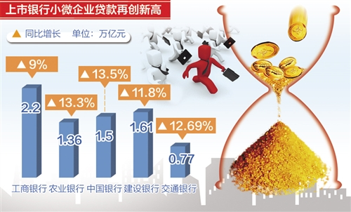
2017年，上市银行通过精细化信贷管理，服务实体经济能力不断提升。银行业大力推进普惠金融，在扶助“三农”、服务小微企业方面持续发力。同时，银行业将金融活水引入关系国计民生和人民福祉的重点领域，严控信贷资金流向过剩产能，助力供给侧结构性改革。
支持小微服务“三农”
小微企业是国内最活跃的经济体，不过长期面临着融资难、融资贵等问题。为此，2017年上市银行纷纷加大对小微、“双创”、“三农”等领域的金融服务力度。
年报数据显示，截至去年12月末，五大国有银行小微企业贷款余额为7.44万亿元。其中，工商银行2017年末小微企业贷款余额2.2万亿元，较上年增长9%，是国内最大的小微贷款银行；农业银行小微企业贷款余额1.36万亿元，同比增长13.3%；中国银行小微企业贷款余额1.5万亿元，同比增长13.5%；建设银行小微企业贷款余额1.61万亿元，同比增长11.8%。交通银行小微企业贷款余额达0.77万亿元，同比增长12.69%。
据介绍，工商银行全面推广小微金融业务中心专营模式，成立小微金融业务中心234家，采用批量化、标准化、一站式服务，提升效率。
银行业在支持“三农”上持续发力。年报数据显示，工商银行涉农贷款余额近1.9万亿元，建设银行涉农贷款余额1.77万亿元。农业银行涉农贷款余额达3.57万亿元，比上年末增加3900亿元，增量创历史新高，增速12.3%。
中国银行2017年加快村镇银行机构布局，支持县域金融发展。其年内成功收购国家开发银行持有的15家村镇银行股权，进一步扩大了村镇银行业务规模。
分析人士认为，上市银行支持小微、服务“三农”并非单纯响应国家政策，也是为了探寻银行业未来转型方向。一份研究报告指出，预计小微企业所需贷款资金大约为49万亿元，目前银行业小微企业贷款余额为29万亿元，还有20万亿元的市场等待挖掘。
支持国家重大战略
“国家重大战略和重点项目事关经济转型和结构调整方向，必须加大金融特别是银行信贷支持。”中南财经政法大学金融协创中心研究员李虹含表示。
年报显示，中国银行2017年境内人民币贷款新增7627亿元，重点支持国民经济的重点领域和关键环节，新增制造业贷款200亿元，新增战略性新兴产业贷款487亿元。此外，中国银行积极服务“一带一路”建设。截至2017年末，中国银行共跟进“一带一路”重大项目逾500个。2015年至2017年期间，中国银行对“一带一路”相关国家提供了约1000亿美元的授信支持。
建设银行主动跟进服务雄安新区建设，支持“一带一路”、长江经济带、京津冀协同发展等重大战略实施，基础设施行业领域贷款余额3.35万亿元，增幅达15.93%。
工商银行董事长易会满称，工商银行2017年实际投放贷款2.8万亿元，主要服务于“十三五”规划、“四大板块”、“三个支撑带”及雄安新区建设，境内项目发放贷款累计1.14万亿元，同比多放1930亿元。
助力供给侧结构性改革
2017年中央经济工作会议提出，将深入推进“三去一降一补”。钢铁和煤炭过剩产能的退出与银行业严控信贷紧密相关。
建设银行推动新经济成长和传统产业升级，战略性新兴产业和高技术行业贷款实现较快增长，绿色贷款余额突破1万亿元，增幅12.74%，有效控制了产能过剩行业贷款投放。
农业银行在绿色信贷投放上力度明显加大。截至2017年末，绿色信贷业务贷款余额7476亿元，较上年末增长15.1%。农业银行将煤炭、钢铁、火电等高耗能、高污染行业纳入设限行业，制定年度用信压降计划，严格实施行业限额管理。
在去产能过程中，上市银行还积极开展市场化债转股，帮助企业脱困。目前，建设银行债转股签约金额5897亿元，落地金额1008亿元，签约金额和落地金额均居同业第一，助力企业降低杠杆水平。 经济日报·中国经济网记者 彭 江

